福井市
令和7年4月から

不妊治療連絡カード作成費用
の 助成

が始まります

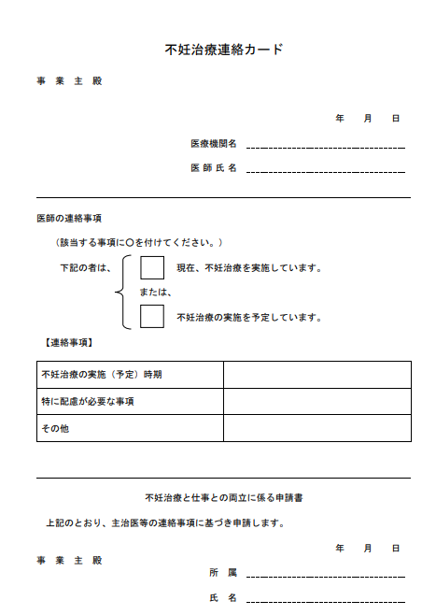
対 象
福井市に住民票
のある方

不妊治療連絡カードとは、不妊治療を受ける方が、主治医からの配慮事項を職場に的確に伝達するためのカードで、厚生労働省が活用をすすめているものです。
不妊治療を受けながら、仕事が続けられるように、福井市では不妊治療連絡カードの活用をすすめるとともに、作成費用の助成を行います。

助成内容
対象者 | 申請時において福井市に住所登録がある方
助成額 | 上限2千円
助成回数 | 年度＊内1回（＊年度とは、4月から翌年の3月まで）
提出書類 | - 申請書  - 不妊治療連絡カードの写し  - 不妊治療連絡カードの作成を行った医療機関が発行する領収書（原本）（領収書は押印・コピー後にお返しします。）  - 申請者名義の預金通帳（無い場合は、申請者名義のキャッシュカード）の写し
提出期限 | 不妊治療連絡カードを作成した日の属する年度の年度末まで
＜問合せ先＞
福井市保健所 地域保健課 保健支援係〈福井市西木田2-8-8(商工会議所南隣)〉
電話 0776-33-518５（平日 8：３０～17：15）

